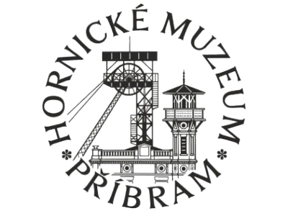Hornické muzeum Příbram hledá uchazeče na pozici

**etnograf** v Regionálním odborném pracovišti pro péči o tradiční lidovou kulturu

Úvazek: 1,0

Místo výkonu práce: Příbram

Nástup: 1. listopad 2024 nebo dle domluvy

Náplň práce

Samostatné plnění agendy Regionálního odborného pracoviště pro péči o tradiční lidovou kulturu, zejména:

- zajišťování nominací na titul Mistr tradiční rukodělné výroby Středočeského kraje

- zápis do Seznamu nemateriálních statků tradiční lidové kultury Středočeského kraje

- organizace Dnů lidové architektury Středočeského kraje a dalších akcí

- dokumentace živých projevů lidové kultury na území Středočeského kraje

- spolupráce s muzei, neziskovými organizacemi, spolky i širokou veřejností

Požadavky

- VŠ vzdělání v oboru etnologie či příbuzném

- orientace v aktuálním dění v oblasti lidové kultury

- samostatnost, organizační schopnosti

- ochota pracovat i o víkendech

- řidičský průkaz skupiny B výhodou

Nabízíme

- platové zařazení do 12. třídy (dle nařízení vlády č. 341/2017 Sb., o platových poměrech zaměstnanců ve veřejných službách a správě)

- pružná pracovní doba s možností částečné práce z domova

- 5 týdnů dovolené, stravenky

Přihlášky obsahující profesní životopis a motivační dopis zasílejte na adresu posekana-k@muzeum-pribram.cz. Termín pro podání přihlášek je do 30. září.

Vybraní uchazeči budou pozváni k ústnímu pohovoru. Muzeum si vyhrazuje právo nevybrat žádného z uchazečů.

Další informace:

* Mgr. Klára Posekaná [posekana-k@muzeum-pribram.cz](mailto:posekana-k@muzeum-pribram.cz) (odborné otázky)
* Ing. Jana Burianová [burianova-j@muzeum-pribram.cz](mailto:burianova-j@muzeum-pribram.cz) (organizační otázky)